**المنافذ**

**RCA-COMPOSITE**

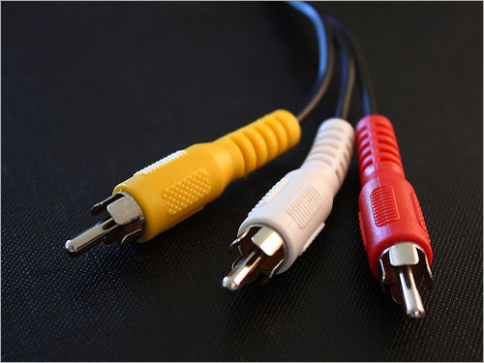

**يمكننا تقسيم الأسلاك إلى 3 أنواع: فيديو, صوت وبيانات. بعض الأسلاك وظيفتها أن تنقل الفيديو فقط مثل ال SVIDEO وبعضها تنقل الصوت فقط مثل ال S/PDIF وبعضها تنقل الفيديو والصوت معاً مثل ال SCART وبعضها مخصصّة لنقل البيانات مثل ال FIREWIRE. سأحاول الوقوف عن كثب على جميع أنواع الأسلاك المختلفة وإن شاء الله الجميع يستفيد.**

**أنواع الأسلاك**

* [**RF**](http://www.rasheed-b.com/2009/01/23/all-pc-and-device-plugs/?fbclid=IwAR1Yoz1YHLqgvYHsdlV18CsnKw2rY3qioNnOMzlkTi5ZqFnUzjfGEFEJQkE#RF)
* [**RCA-COMPOSITE**](http://www.rasheed-b.com/2009/01/23/all-pc-and-device-plugs/?fbclid=IwAR1Yoz1YHLqgvYHsdlV18CsnKw2rY3qioNnOMzlkTi5ZqFnUzjfGEFEJQkE#RCA-COMPOSITE)
* [**SVIDEO**](http://www.rasheed-b.com/2009/01/23/all-pc-and-device-plugs/?fbclid=IwAR1Yoz1YHLqgvYHsdlV18CsnKw2rY3qioNnOMzlkTi5ZqFnUzjfGEFEJQkE#SVIDEO)
* [**COMPONENT**](http://www.rasheed-b.com/2009/01/23/all-pc-and-device-plugs/?fbclid=IwAR1Yoz1YHLqgvYHsdlV18CsnKw2rY3qioNnOMzlkTi5ZqFnUzjfGEFEJQkE#COMPONENT)
* [**HDMI**](http://www.rasheed-b.com/2009/01/23/all-pc-and-device-plugs/?fbclid=IwAR1Yoz1YHLqgvYHsdlV18CsnKw2rY3qioNnOMzlkTi5ZqFnUzjfGEFEJQkE#HDMI)
* [**VGA**](http://www.rasheed-b.com/2009/01/23/all-pc-and-device-plugs/?fbclid=IwAR1Yoz1YHLqgvYHsdlV18CsnKw2rY3qioNnOMzlkTi5ZqFnUzjfGEFEJQkE#VGA)
* [**DVI**](http://www.rasheed-b.com/2009/01/23/all-pc-and-device-plugs/?fbclid=IwAR1Yoz1YHLqgvYHsdlV18CsnKw2rY3qioNnOMzlkTi5ZqFnUzjfGEFEJQkE#DVI)
* [**SCART**](http://www.rasheed-b.com/2009/01/23/all-pc-and-device-plugs/?fbclid=IwAR1Yoz1YHLqgvYHsdlV18CsnKw2rY3qioNnOMzlkTi5ZqFnUzjfGEFEJQkE#SCART)
* [**S/PDIF**](http://www.rasheed-b.com/2009/01/23/all-pc-and-device-plugs/?fbclid=IwAR1Yoz1YHLqgvYHsdlV18CsnKw2rY3qioNnOMzlkTi5ZqFnUzjfGEFEJQkE#S/PDIF)
* [**S/PDIF OPTICAL / TOSLINK**](http://www.rasheed-b.com/2009/01/23/all-pc-and-device-plugs/?fbclid=IwAR1Yoz1YHLqgvYHsdlV18CsnKw2rY3qioNnOMzlkTi5ZqFnUzjfGEFEJQkE#S/PDIF%20OPTICAL%20/%20TOSLINK)
* [**ETHERNET**](http://www.rasheed-b.com/2009/01/23/all-pc-and-device-plugs/?fbclid=IwAR1Yoz1YHLqgvYHsdlV18CsnKw2rY3qioNnOMzlkTi5ZqFnUzjfGEFEJQkE#ETHERNET)
* [**USB**](http://www.rasheed-b.com/2009/01/23/all-pc-and-device-plugs/?fbclid=IwAR1Yoz1YHLqgvYHsdlV18CsnKw2rY3qioNnOMzlkTi5ZqFnUzjfGEFEJQkE#USB)
* [**FIREWIRE**](http://www.rasheed-b.com/2009/01/23/all-pc-and-device-plugs/?fbclid=IwAR1Yoz1YHLqgvYHsdlV18CsnKw2rY3qioNnOMzlkTi5ZqFnUzjfGEFEJQkE#FIREWIRE)

**RF**

**يعتبر اليوم من الكوابل القديمة والنادرة الاستعمال وهي ما يسمى بالأنتينا (antenna) حيث كنا نضع الأنتينا على السطح حتى نستقبل بعض المحطات على التلفزيون, أما اليوم فنحن في عصر الريسيفرات والستالايت.**

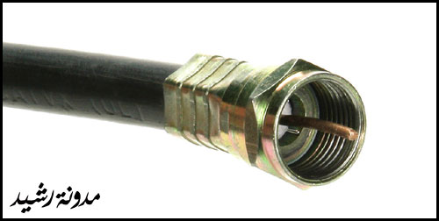

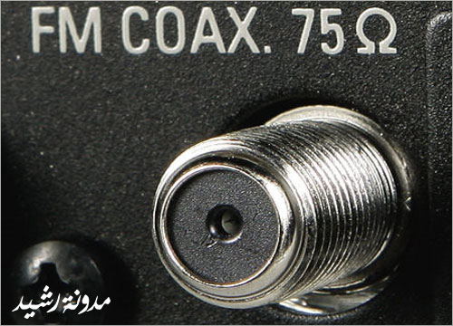

**RCA-COMPOSITE**

**RCA للصوت وال COMPOSITE للفيديو. ال RCA يأتي مع كابلين, الكابل الأحمر (صوت يمين) والكابل الأبيض (صوت يسار). يعتبر موصل ال RCA من أكثر الموصلات الدارجة حيث نجده في كل تلفزيون تقريباً ولكنه يأتي في أدنى مرتبة من حيث جودة الصوت حيث يتفوّق عليه اليوم الموصل من نوع S/PDIF و HDMI. الكابل الأصفر (COMPOSITE) موصل للفيديو وهو أيضاً لا يتفوّق بالجودة مقارنة بالموصلات الحديثة مثل HDMI.**

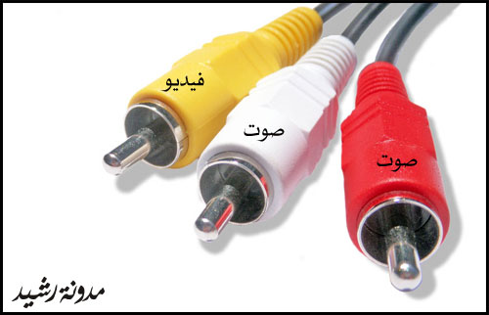

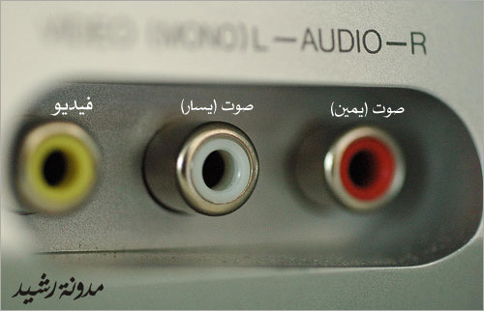

**SVIDEO**

**وهو موصل للفيديو فقط. يعتبر أفضل من ال Composite. منتشر جداً بأجهزة ال DVD والريسفرات وأجهزة الألعاب.**

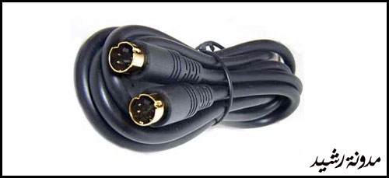

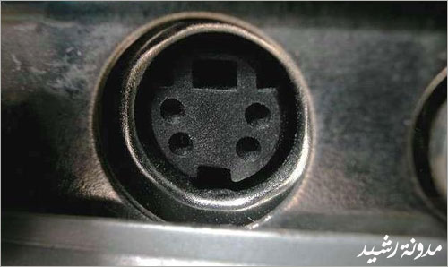

**COMPONENT**

**وهو موصل للفيديو فقط بدون صوت. يعتبر ال COMPONENT أفضل من ال Composite ومن ال S-VIDEO من حيث الدقة والوضوح. تلاحظون أنّ الأسلاك تحمل الألوان الأزرق (Blue) والأخضر (Green) والأحمر (Red) وهي اختصار لل (RGB). يستطيع كابل ال COMPONENT أن ينقل فيديو بدقة عالية تصل إلى**[**1080i**](http://ar.wikipedia.org/wiki/%D8%A3%D8%B3%D9%84%D9%88%D8%A8_%D8%A7%D9%84%D9%85%D8%B3%D8%AD_%D8%A7%D9%84%D9%85%D8%B1%D8%A6%D9%8A_1080i)**.**

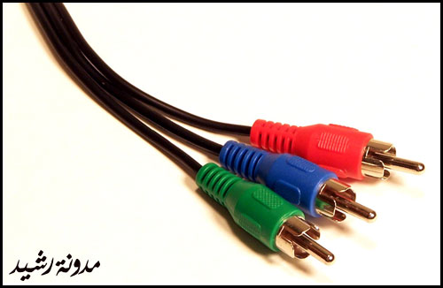

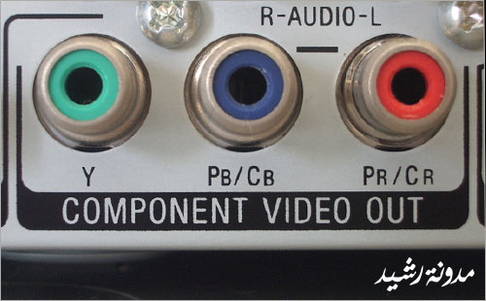

**HDMI**

**اختصار ل High Definition Multimedia Interface وهو نفس فكرة ال DVI لكنه يعتبر حالياً التقنية الأحدث. ال DVI مخصص أكثر لشاشات الحاسوب بينما ال HDMI مخصّص أكثر للشاشات الكبيرة لمشاهدة الأفلام. ال HDMI ينقل فيديو وصوت بخلاف ال DVI وال VGA اللذان ينقلان فيديو فقط. دقة ال HDMI تعتبر أفضل من ال DVI ولكن من الصعب أن تلاحظ الفروق بالعين المجردّة.**

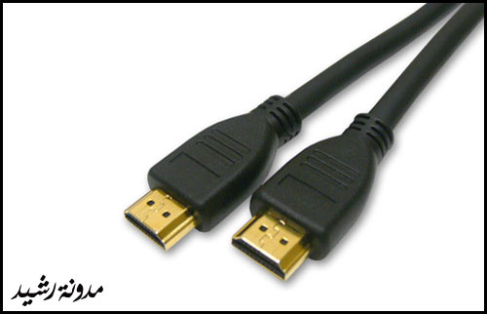

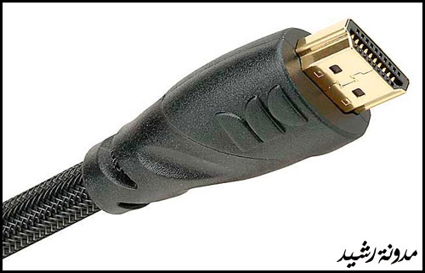

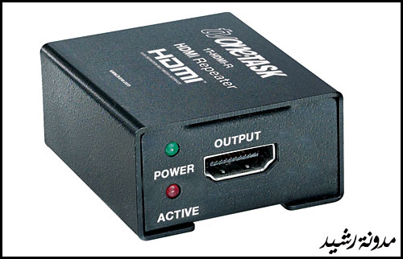



**VGA**

**اختصار ل Video Graphics Array ويطلق عليه الإسم RGB أيضاً ووظيفته نقل الفيديو ونجد هذا الموصل في شاشات الكمبيوتر كثيراً. الآن أصبحت الشاشات تأتي مع موصلات أحدث وهي ال DVI وال HDMI.**

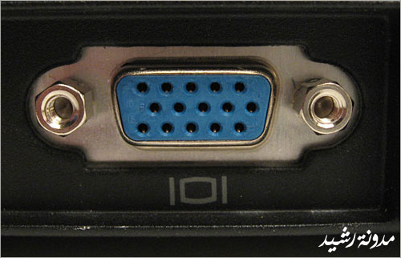

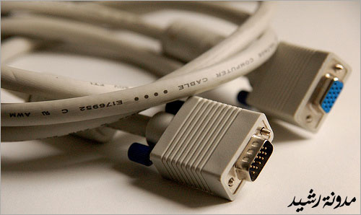

**DVI**

**ال DVI نفس فكرة ال VGA لكنه يعتبر تقنية أحدث. DVI اختصار ل Digital Visual Interface ويتميز بنقل الفيديو بدقة عالية 2048X1536 ونجد اليوم أن أغلب الشاشات الحديثة مزودّة بهذا الموصل. نظرياً يجب أن تكون دقة الفيديو بهذه الطريقة أفضل من طريقة ال VGA لكن يصعب إيجاد اختلاف بالدقة بالعين المجردّة خاصة إذا كان الكابل بين الشاشة والكرت قصير.**

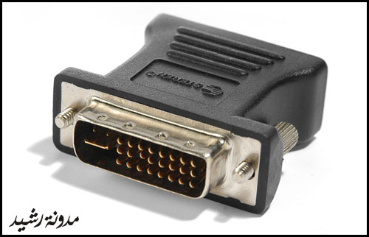

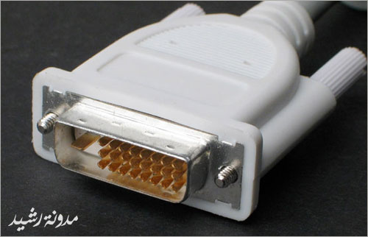

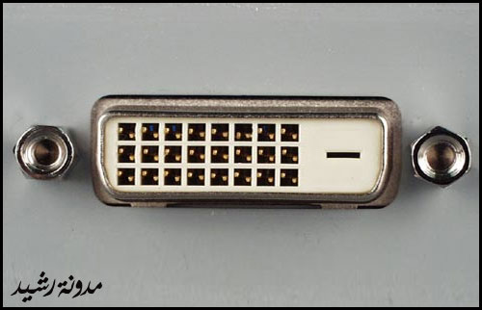

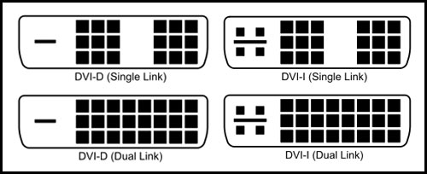

**SCART**

**يقوم بنقل الفيديو والصوت. هذا الموصل شائع جداً في أوروبا. يتميّز بأنه يستطيع أن ينقل الفيديو بأنواع مختلفة من ضمنها SVIDEO و RGB و COMPOSITE … ويعرف أيضا بالاسم موصل 21 PIN.**

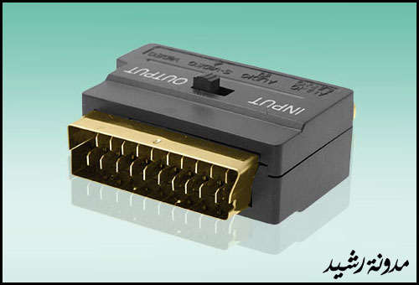

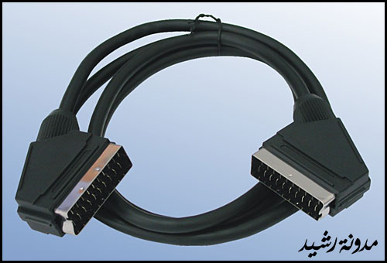

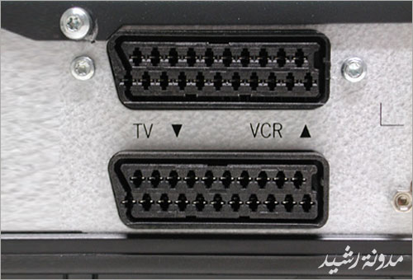

**S/PDIF**

**اختصار ل Sony Philips Digital InterFace وهو مخصص لنقل الصوت ويشار إليه باللون البرتقالي. يتفّوق على الموصل الأساسي RCA (الأحمر والأبيض) ويتميّز بقدرته على نقل الصوت بدقة عالية جداً بعدة قنوات تصل إلى 5 و 6 أي أنه يمكنك تشغيل 5 أو 6 سماعات في نفس الوقت. يتم استعماله بأجهزة العرض السينمائية البيتية كما ونجده في كروت الصوت الحديثة وأجهر الألعاب مثل ال playstation 3 وغيرها.**

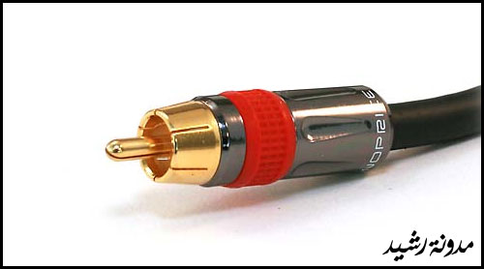

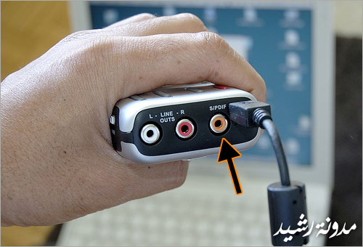

**S/PDIF OPTICAL / TOSLINK**

**هن نفس الموصل S/PDIF السابق لكن يتميّز بكونه optical ولا يتأثر بالموجات الكهربائية والمغناطيسية عند تواجده في بيئة مليئة بالكوابل وبالأجهز الكهربائية. ملائم للمسافات القصيرة.**

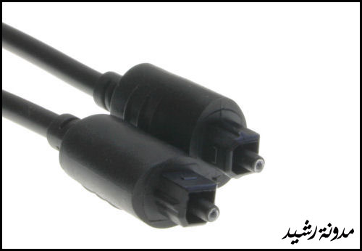

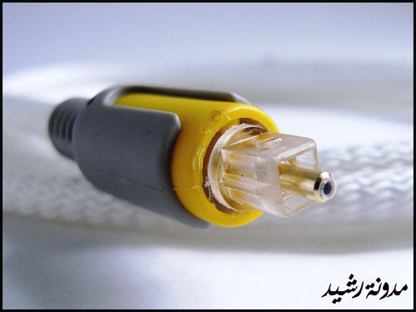

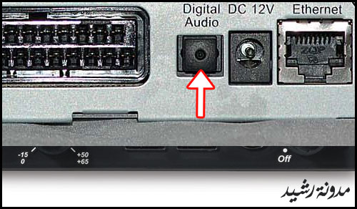

**ETHERNET**

**هذا الموصل مخصص لنقل البيانات بين الحواسيب الموجودة في شبكة محلية. بدون الدخول إلى التفاصيل, يعتبر هذا الموصل المسيطر في الشبكات المحلية بسبب خصائصه الكثيرة والمتميّزة.**

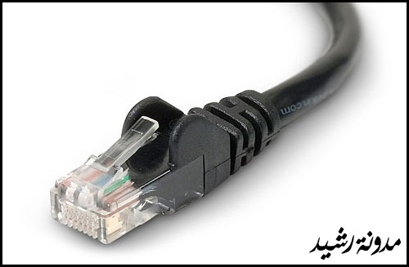

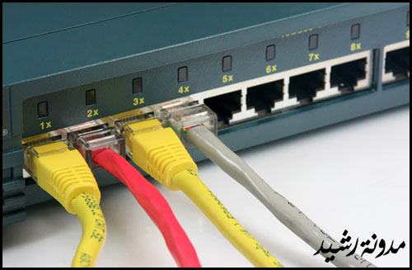

**USB**

**Universal Serial Bus وهذا الموصل مألوف للجميع حيث يسمح بوصل الأجهزة الطرفية بالحاسوب لنقل المعلومات تسلسليا كمثل أن نوصل الطابعة/السكانر/الكاميرا … مباشرة بالحاسوب بسهولة وبسرعة. لمعلومات أوفى**[**هنا**](http://ar.wikipedia.org/wiki/%D9%86%D8%A7%D9%82%D9%84_%D9%85%D8%AA%D8%B3%D9%84%D8%B3%D9%84_%D8%B9%D8%A7%D9%85)**.**

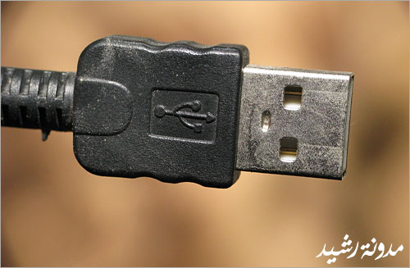

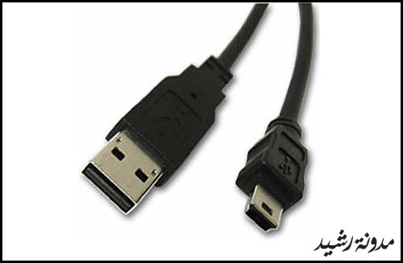

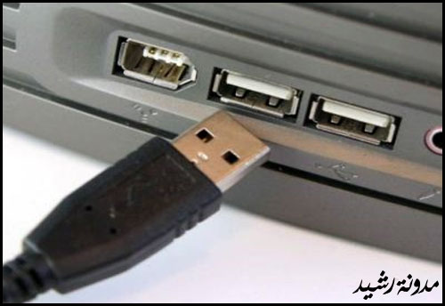

**FIREWIRE**

**منتشر جداً بالكاميرات وأجهزة الجوال الحديثة. هذا الموصل من تطرير شركة Apple عام 1990. يحمل نفس فكرة ال USB ولكن هناك بعض الاختلافات يمكن الاطلاع عليها من**[**هنا**](http://ar.wikipedia.org/wiki/%D9%86%D8%A7%D9%82%D9%84_%D9%85%D8%AA%D8%B3%D9%84%D8%B3%D9%84_%D8%B9%D8%A7%D9%85#.D9.85.D9.82.D8.A7.D8.B1.D9.86.D8.A9_.D8.A8.D9.8A.D9.86_FireWire_.D9.88_USB)**لمن يهمه الأمر.**

